МИНИСТЕРСТВО НАУКИ И ВЫСШЕГО ОБРАЗОВАНИЯ РОССИЙСКОЙ ФЕДЕРАЦИИ

Федеральное государственное бюджетное образовательное учреждение

высшего образования

«Вятский государственный университет»

(ФГБОУ ВО «ВятГУ»)

Факультет автоматики и вычислительной техники

Кафедра ЭВМ

Отчёт

Лабораторная работа №6 по дисциплине

«Математическая логика и теория алгоритмов»

«Объединение граф-схем алгоритмов»

Вариант 39

Выполнил студент группы ИВТб-1301-04-00 ______________/Жеребцов К. А.

Проверил преподаватель ______________________________/Крутиков А. К.

Киров 2021

*Цель лабораторной работы:* получить навыки построения объединенных графических схем алгоритмов

*Задание на лабораторную работу:*

1. Построить графическую схему для каждого из заданных алгоритма.
2. По граф-схемам построить матричные схемы.
3. В соответствии с принципом соседнего кодирования ввести дополнительные условные вершины.
4. Построить набор определяющих функций.
5. На основе матричных схем и набора определяющих функций построить объединенную матричную схему.
6. Преобразовать матричную схему алгоритма в эквивалентную графическую схему. В ходе преобразования выполнить минимизацию длины логической схемы.

*U1:*

from A0 to A1

from A1 to P4

from P4 to P5 (if true) or to P5 (if false)

from P5 to P6 (if true) or to A2 (if false)

from A2 to P6

from P6 to A3 (if true) or to A1 (if false)

from A3 to A4

from A4 to P1

from P1 to P3 (if true) or to P6 (if false)

from P3 to A4 (if true) or to P2 (if false)

from P2 to P4 (if true) or to Ak (if false)

*U2:*

from A0 to A4

from A4 to P1

from P1 to A2 (if true) or to P1 (if false)

from A2 to A1

from A1 to P4

from P4 to P5 (if true) or to A3 (if false)

from A3 to P3

from P3 to P2 (if true) or to A2 (if false)

from P2 to P4 (if true) or to P6 (if false)

from P6 to P1 (if true) or to P5 (if false)

from P5 to Ak (if true) or to P4 (if false)

*U3:*

from A0 to A4

from A4 to P3

from P3 to P2 (if true) or to A3 (if false)

from P2 to P4 (if true) or to P6 (if false)

from P6 to A3 (if true) or to A1 (if false)

from A3 to P1

from P1 to P5 (if true) or to A4 (if false)

from P5 to P5 (if true) or to A2 (if false)

from A2 to A1

from A1 to P4

from P4 to Ak (if true) or to P1 (if false)

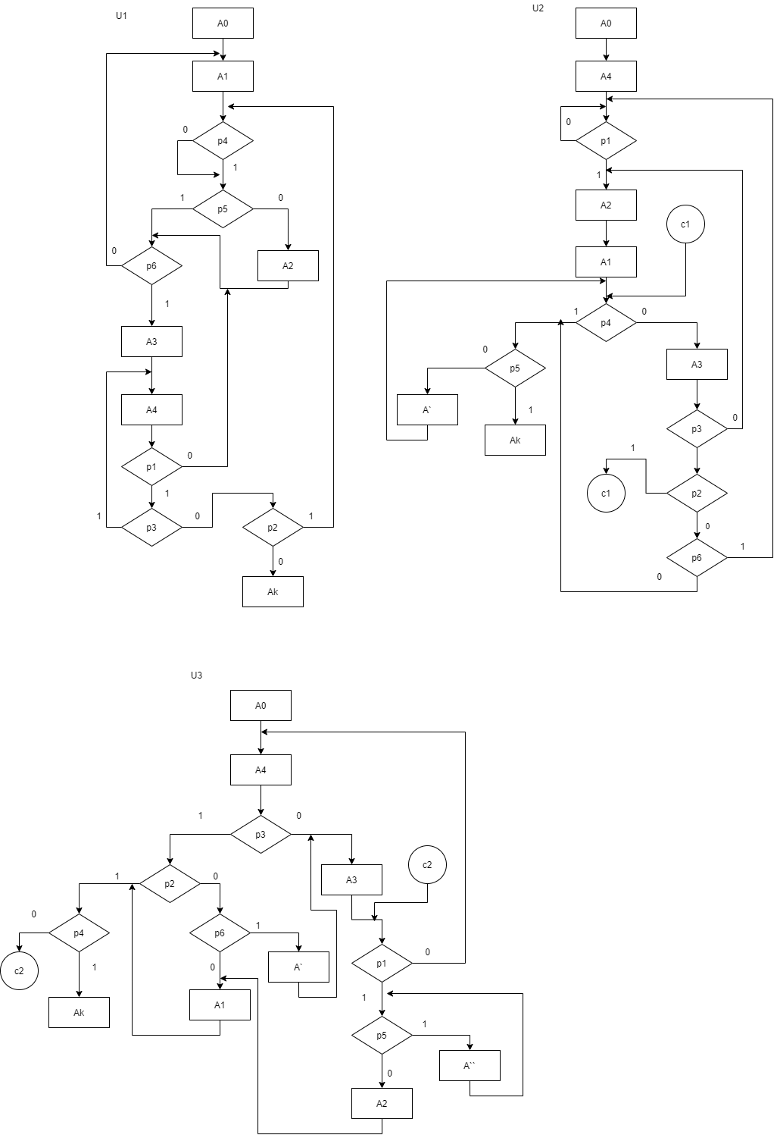

U1:

|  |  |  |  |  |  |
| --- | --- | --- | --- | --- | --- |
|  | A1 | A2 | A3 | A4 | Ak |
| A0 | 1 |  |  |  |  |
| A1 | p4p5!p6 | p4!p5 | p4p5p6 |  |  |
| A2 | !p6 |  | p6 |  |  |
| A3 |  |  |  | 1 |  |
| A4 | !p1!p6+ p1!p3p2p4p5!p6 | p1!p3p2p4!p5 | !p1p6+  p1!p3p2p4p5p6 | p1p3 | p1!p3!p2 |

U2:

|  |  |  |  |  |  |  |
| --- | --- | --- | --- | --- | --- | --- |
|  | A1 | A2 | A3 | A4 | A` | Ak |
| A0 |  |  |  | 1 |  |  |
| A1 |  |  | !p4 |  | p4!p5 | p4p5 |
| A2 | 1 |  |  |  |  |  |
| A3 |  | !p3+  p3!p2p6p1 | p3p2!p4 |  | p3p2p4!p5+  p3!p2!p6!p5 | p3p2p4p5+  p3!p2!p6p5 |
| A4 |  | p1 |  |  |  |  |
| A` |  |  | !p4 |  | p4!p5 | p4p5 |

U3:

|  |  |  |  |  |  |  |  |
| --- | --- | --- | --- | --- | --- | --- | --- |
|  | A1 | A2 | A3 | A4 | A`` | A` | Ak |
| A0 |  |  |  | 1 |  |  |  |
| A1 |  | !p4p1!p5 |  | !p4!p1 | !p4p1p5 |  | p4 |
| A2 | 1 |  |  |  |  |  |  |
| A3 |  | p1!p5 |  | !p1 | p1p5 |  |  |
| A4 | p3!p2  !p6 | p3p2!p4p1!p5 | !p3 | p3p2!p4!p1 | p3p2!p4p1p5 | p3!p2p6 | p3p2p4 |
| A`` |  | !p5 |  |  |  | p5 |  |
| A` |  |  | 1 |  |  |  |  |

0

U2

U1

0

12 2

13

U0

U3

19

R1 = r1r2

R2 = r1!r2

R3 = !r1!r2

R0 = !r1r2

U1

b0 = b1 = b2 = b3 = b4 = r1r2 + (!r1r2/0) = (r1/1)r2 = r1r2

U2

b0 = b1 = b2 = b3 = b4 = r1!r2 + (!r1r2/0) = r1!r2

bI = r1!r2 + (r1r2/0) + (!r1r2/0) = (r1(r2/1))/r1!r2 = r1

U3

b0 = b1 = b2 = b3 = b4 = !r1!r2 + (!r1r2/0) = !r1(r2/1) = !r1r2

bI = !r1!r2 + (r1r2/0) + (!r1r2/0) =!r1!r2

bII = !r1!r2 + (r1r2/0) + (r1!r2/0) + (!r1r2/0) = 1

|  |  |  |  |  |  |  |  |
| --- | --- | --- | --- | --- | --- | --- | --- |
|  | A1 | A2 | A3 | A4 | A` | A`` | Ak |
| A0 | r1r2 |  |  | r1!r2+ !r1r2 |  |  |  |
| A1 | p4p5!p6r1r2 | p4!p5r1r2 | p4p5p6r2+!p4!r1r2 |  | p4!p5r1!r2 | !p4p1p5!r1 r2 | p4p5r1!r2+  p4!r1r2 |
| A2 | !p6r1r2+r1!r2+ !r1r2 |  | p6r1r2 |  |  |  |  |
| A3 |  | !p3r1!r2+  p3!p2p6p1  r1!r2+ p1!p5!r1r2 | p3p2!p4r1!r2 | r1r2+!p1 !r1r2 | p3p2p4!p5  r1!r2+  p3!p2!p6!p5  r1!r2 | p1p5!r1r2 | p3p2p4p5  r1!r2+  p3!p2!p6p5  r1!r2 |
| A4 | !p1!p6r1r2+ p1!p3p2p4p5!p6r1r2+ p3!p2  !p6!r1r2 | p1!p3p2p4!p5r1r2+ p1r1!r2+  p3p2!p4p1!p5  !r1r2 | !p1p6r1r2+  p1!p3p2p4p5 p6r1r2+!p3 !r1r2 | p1p3r1r2+ p3p2!p4!p1!r1r2 | p3!p2p6!r1r2 | p3p2!p4p1p5  !r1r2 | p1!p3!p2r1r2+  p3p2p4!r1r2 |
| A` |  |  | !p4r1+!r1!r2 |  | p4!p5r1 |  | p4p5r1 |
| A`` |  | !p5 |  |  | p5 |  |  |

S2`

1. A0 > r1r2A1+r1!r2A4+!r1r2A4 > r1(r2A1+!r2A4)+!r1r2A4
2. A1 > p4p5!p6 r1r2A1+p4!p5 r1r2A2+p4p5p6 r1r2A3+!p4 !r1r2A3+ p4!p5 r1!r2A`+!p4p1p5 !r1r2A``+ p4p5 r1!r2Ak+p4 !r1r2Ak >

r1(r2(p4p5!p6A1+p4!p5A2+p4p5p6A3)+!r2(p4!p5A`+p4p5Ak))+

!r1(r2(!p4A3+!p4p1p5A``+p4Ak)) > r1(r2(p4(p5(p6A3+!p6A1)+!p5A2))+!r2(p4(p5Ak+!p5A`)))+!r1(r2(p4Ak+ !p4(A3+p1p5A``)))

1. A2 > !p6 r1r2A1+r1!r2A1+!r1r2A1+p6 r1r2A3 >

r1(r2(p6A3+!p6A1)+!r2A1)+!r1r2A1

1. A3 > !p3 r1!r2A2+p3!p2p6p1 r1!r2A2+p1!p5 !r1r2A2+p3p2!p4 r1!r2A3+ r1r2A4+!p1!r1r2A4+ p3p2p4!p5 r1!r2A`+p3!p2!p6!p5 r1!r2A`+

p1p5!r1r2A``+p3p2p4p5 r1!r2Ak+p3!p2!p6p5 r1!r2Ak >

r1(r2A4+!r2(!p3A2+p3!p2p6p1A2+p3p2!p4A3+ p3p2p4!p5A`+ p3!p2!p6!p5A`+p3p2p4p5Ak+ p3!p2!p6p5Ak))+!r1(r2(p1!p5A2+!p1A4+ p1p5A``))

1. A4 > !p1!p6 r1r2A1+ p1!p3p2p4p5!p6 r1r2A1+p3!p2!p6 !r1r2A1+

p1!p3p2p4!p5 r1r2A2+p1 r1!r2A2+p3p2!p4p1!p5 !r1r2A2+

!p1p6 r1r2A3+p1!p3p2p4p5p6 r1r2A3+!p3 !r1r2A3+

p1p3 r1r2A4+p3p2!p4!p1 !r1r2A4+

p3!p2p6 !r1r2A`+p3p2!p4p1p5 !r1r2A``+p1!p3!p2 r1r2Ak+

p3p2p4 !r1r2Ak>

r1(r2(!p1!p6A1+ p1!p3p2p4p5!p6A1+ p1!p3p2p4!p5A2+

!p1p6A3+p1!p3p2p4p5p6A3+ p1p3A4+ p1!p3!p2Ak)+!r2p1A2)+

!r1(r2(p3!p2!p6 !r1r2A1+ p3p2!p4p1!p5 !r1r2A2+!p3 !r1r2A3+

p3p2!p4!p1 !r1r2A4+ p3!p2p6 !r1r2A`+ p3p2!p4p1p5 !r1r2A``+

p3p2p4 !r1r2Ak)) >

r1(r2(p1(p3A4+!p3(p2(p4(p5(p6A3+!p6A1)+!p5A2))+!p2Ak)))+!r2p1A2)+

!r1(r2(p3(p2(p4Ak+!p4(p1(p5A``+!p5A2)+!p1A4))+ !p2(p6A`+!p6A1))+!p3A3))

1. A` > !p4r1A3+!r1!r2A3+p4!p5r1A` > r1(p4!p5A`+!p4A3)+!r1!r2A3
2. A``> p5A`+!p5A2

S2``

1. A0 > r1(r2A1+!r2A4)+!r1r2A4
2. A1 > r1(r2(p4(p5(p6A3+!p6A1)+!p5A2))+!r2(p4(p5Ak+!p5A`)))+ !r1(r2(p4Ak+ !p4(A3+p1p5A``)))
3. A2 > r1(r2(p6A3+!p6A1)+!r2A1)+!r1r2A1
4. A3 > r1(r2A4+!r2(p3(p2(p4(p5Ak+!p5A`)+!p4A3)+!p2(p6p1A2+ !p6(p5Ak+!p5A`)))+!p3A2))+!r1(r2(p1(p5A``+!p5A2)+!p1A4))
5. A4 >r1(r2(p1(p3A4+!p3(p2(p4(p5(p6A3+!p6A1)+!p5A2))+!p2Ak)))+ !r2p1A2)+!r1(r2(p3(p2(p4Ak+!p4(p1(p5A``+!p5A2)+!p1A4))+ !p2(p6A`+!p6A1))+!p3A3))
6. A` > r1(p4!p5A`+!p4A3)+!r1!r2A3
7. A``> p5A`+!p5A2

S3`

1. A0 > r1a0r2b0A1 * b0A4 * a0 r2b1A4
2. A1 > r1a1r2b2p44p55p660A3 * A1 * 5A2 * b2 p440p550Ak * 50A` * a1r2b3p441Ak * 41A3 * p110p551A``
3. A2 > r1a2 r2b4p661A3 * A1 * b4A1 * a2 r2b5A1
4. A3 > r1a3 r2b6A4 * b6p330p220p442p552Ak * 52A` * 42A3 * 20p662p111A2 * 62p553Ak * 53A` * 30A2 * a3r2b7p112p554A`` * 54A2 * 12A4
5. A4 > r1a4 r2b8p113p331A4 * 31 p221p443 p555p663A3 * 63A1 * 55A2 * 21Ak * b8 p114A2 * a4 r2b9p331p222p444Ak * 44p115p556A`` * 56A2 * 15A4 * 22p664A` * 64A1 * 31A3
6. A` > r1a5 p44557A` * 45A3 * a5 b10A3
7. A`` > p558A` * 58A2

S3``

1. A0 > r1a0r2b0A1 * b0A4 * a0A4
2. A1 > r1a1r2b2p55p660A3 * A1 * 5A2 * b2p550Ak * 50A` * a1p441Ak * 41A3 * 
3. A2 > r1a2 r2b4p661A3 * A1 * b4A1 * a2A1
4. A3 > r1a3 r2b6A4 * b6p330p220p442p552Ak * 52A` * 42A3 * 20p662A2 * 62p553Ak * 53 A` * 30A2 * a3p112p554 A`` * 54A2 * 12A4
5. A4 > r1a4 r2b8 p331A4 * 31 p221 p555p663A3 * 63 A1 * 55A2 * 21Ak * b8 A2 * a4p331p222p444Ak * 44p115p556 A`` * 56A2 * 15A4 * 22p664 A` * 64A1 * 31A3
6. A` > r1a5 p445 A` * 45 A3 * a5 A3
7. A`` > p558 A` * 58 A2

S3```

1. A0 > r1a0r2b0 b4A1 * a0 b0 12 15   A4
2. A1 > r1a1r2b2p55p660 * b2p55021     Ak * a1p441 *  
3. A2 > r1a2 r2b4p661 41 423145a5 A3 * a2  
4. A3 > r1a3 r2b6  * b6p330p220p442p552 * 20p662530 54 5556 58  A2 * 62p553 * a3p112p554 A``
5. A4 > r1a4 r2b8p331  * 31 p221 p555p663 * b8  * a4 p331p222p444 * 44p115p556  * 22p664 
6. A` > r1a5 p445  
7. A`` > p558 5052531112 A`

*Объединённая ЛСА:*

U = A0r1a0r2b0 b4a2A1 r1a1r2b2p55p66020p662530 54 5556 58  b8A2 r1a2 r2b4p661 41 423145a5 A362p553 a3p112p554 A`` p558 5052531112 A` r1a5 p445   a0 b0 1215 A4r1a4r2b8p331 31p221p555p663a1p441 r1a3r2b6 b6p330p220p442p552a4p331 p222p444 44p115p556  22p664 b2p55021    Ak

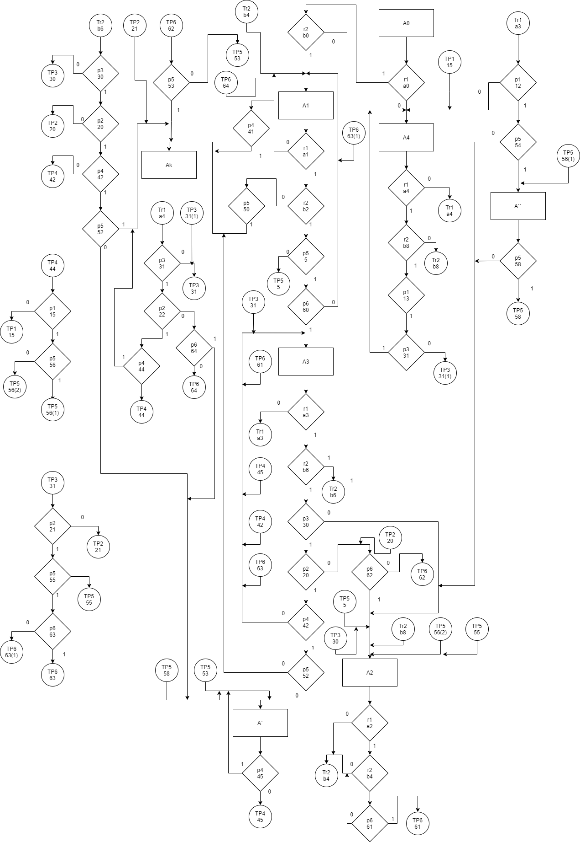

|  |  |  |  |  |  |  |  |
| --- | --- | --- | --- | --- | --- | --- | --- |
|  | a1 | a2 | a3 | a4 | a` | a`` | ak |
| a0 | r1r2 |  |  | !r2+!r1 |  |  |  |
| a1 | !p6 | !p5 | r1r2p5p6+!p4 |  | !p5 | p1p5 | !r2p5+!r1p4 |
| a2 | !p6+!r2+ !r1 |  | r1r2p6 |  |  |  |  |
| a3 |  | !p2p6+!p3+ !p5 | !p4 | r1r2+!p1 | !p5 | !r1p1p5 | !r2p3p2p4p5+!p6p5 |
| a4 | !p6 | !p5+!r2+!p5 | !p3p2p5p6+ !p3 | r1r2p3+!p1 | !p2 p6 | !p4p1p5 | !p2+!r1p3p2p4 |
| a` |  |  | !p4+!r1 |  | r1p4 |  |  |
| a`` |  | !p5 |  |  | p5 |  |  |

*Вывод:*

Были получены навыки построения объединенных графических схем алгоритмов. Были построены схемы для каждого из 3 заданных алгоритмов. По ним были построены матричные схемы, введены дополнительные условные вершины и был построен набор определяющих функций. В конечном итоге была построена объединенная матричная схема, она была минимизирована и преобразована в эквивалентную ей графическую схему.

Минимизация эффективна в том случае, когда у исходных алгоритмов есть совпадающие операторы и условия.

В процессе выполнения работы возникла трудность: один из операторов после минимизации остался без цепочки логических условий. Было принято решение, перенести его с использование безусловного перехода.